2026 Web Programming – Assignment #3
제출 기한: 4월 3일 23:59:59까지
제출 방법: 이클래스 과제 과제3에 html/css 파일들을 압축하여 제출

- HTML, CSS, Form을 이용하여 아래와 같은 요소들을 포함하는 웹페이지를 작성하시오.

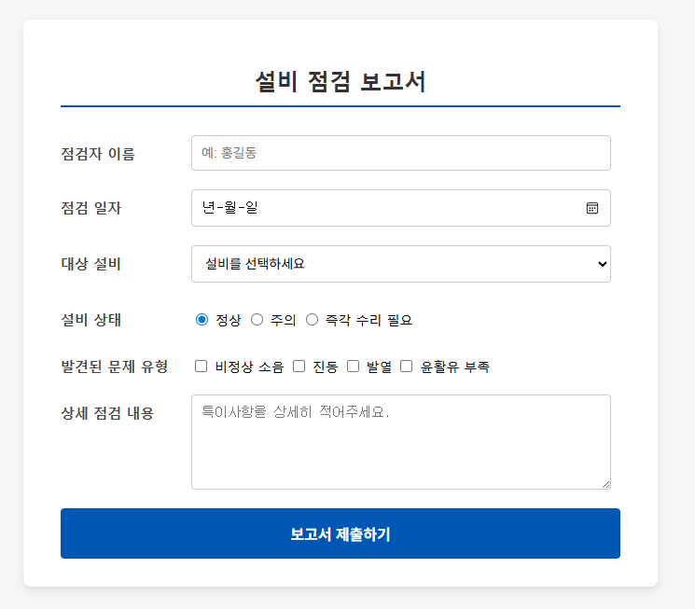

* 주의 사항
- 점검자 이름, 점검 일자, 대상 설비는 반드시 입력해야 하는 필드임
- 점검자 이름과 상세 점검 내용은 힌트 텍스트가 표시되어야 함
- 점검자 이름, 일자, 대상 설비, 상세 내용을 클릭할 경우 테두리가 파란색으로 변해야 함
- 보고서 제출 버튼에 마우스를 가져다 대면 색상이 변해야 함
- 보고서 제출 버튼을 클릭하면 제출이 시도되어야 함
(단, 서버가 없기 때문에 실제 수행은 이루어지지 않음)
- 수업시간에 다루지 않은 요소, 스타일 등을 이용해도 무방하나, 주석 처리를 통해 어떤식으로 동작하는 요소/스타일인지 간략한 설명을 추가해야 함
- 첨부된 데모 영상 참고

